Relatório Final das Atividades

Desenvolvidas entre 30/11/09 e 30/04/2010

Índice Analítico

1. INTRODUÇÃO 3

2. OBJETIVO 3

3. METODOLOGIA 3

3.1 O Software Moodle 4

3.1.1 Instalação do Moodle 6

3.1.2 Criação de cursos no Moodle 7

3.1.3 Edição de cursos no Moodle 9

3.2 Alteração no template do Moodle 11

3.2.1 Alteração do logotipo 17

3.3 Estudo do Domus 18

3.4 O layout padrão do Moodle 20

3.5 Continuação da personalização do layout do Moodle 22

3.6 A criação do Menu “Curso” 28

3.7 Atividades complementares 32

3.8 Conclusões do Layout 32

3.9 Questionários 35

4. Conclusões 36

**Relatório Final de Atividades**

INTRODUÇÃO

Este documento tem por objetivo descrever as atividades realizadas entre os dias 30/11 e 30/04. Entre as atividades pode-se destacar o estudo da plataforma de ensino a distância Moodle, alterações no layout original do Moodle e criação de um menu para visualização dos tópicos do curso e criação de questionários. As atividades tiveram início com a instalação da plataforma Moodle e posteriormente diversas alterações foram feitas de modo a personalizá-la.

OBJETIVO

O objetivo geral deste trabalho é desenvolver uma plataforma para aplicação da regulamentação de eficiência energética em edificações. Tal plataforma será construída utilizando um software de apoio a aprendizagem, denominado Moodle (Modular Object-Oriented Dynamic Environment).

Os objetivos específicos desta primeira etapa são:

* Realizar um breve estudo sobre o software Moodle;
* Criar diferentes cursos no Moodle;
* Realizar alterações no Moodle com o objetivo de torná-lo visualmente semelhante à plataforma de ensino do PowerDomus já existente.
* Desenvolvimento de menus para a plataforma;
* Criação e testes de questionários.

Na próxima seção será apresentada a metodologia utilizada para atingir os objetivos propostos.

METODOLOGIA

A metodologia aplicada envolveu o levantamento de informações sobre o software Moodle, a fim de estudar formas de instalação e configurações do software. A instalação foi realizada inicialmente numa máquina sem conexão com Internet para estudar como é feita a instalação do software. Após foi realizada a instalação no servidor da plataforma PowerDomus existente. Diversos cursos foram então criados, em diferentes formatos, para analisar qual as diferenças entre os formatos disponíveis no software Moodle. Por fim, um estudo de temas de layout foi realizado com o objetivo de modificar a aparência padrão do software e torná-la semelhante a plataforma já existente. As subseções a seguir apresentam os estudos realizados para a elaboração das atividades desenvolvidas nesta etapa do projeto.

* 1. O Software Moodle

O Moodle (Modular Object-Oriented Dynamic Learning Environment, em português, Ambiente de Aprendizagem Dinâmico Modular Orientado a Objeto) é um software de apoio a aprendizagem, executado num ambiente virtual.

Criado em 2001 pelo educador Martin Dougiamas, o Moodle tem por objetivo facilitar a administração de ambientes educacionais voltados à aprendizagem colaborativa. O software permite uma fácil integração entre professores e acadêmicos por meio de cursos on-line. Diversas instituições de ensino estão adaptando a plataforma aos próprios conteúdos, graças ao fato do programa ser disponibilizado gratuitamente sobre a licença GNU-GLP e ser facilmente instalado em ambientes virtuais (servidores) que executem a linguagem PHP e uma base de dados, como MySQL. A licença GNU-GLP permite que qualquer pessoa possa utilizar um software sob esta licença, fazendo modificações no mesmo e redistribuindo o programa e seu código-fonte, desde que garantindo para todos os mesmos direitos.

As principais funcionalidades do Moodle são:

* **Fóruns de discussão:** são ferramentas para páginas de Internet destinadas a promover debates através de trocas de mensagens publicadas sobre um mesmo tema;
* **Gestão de conteúdos:** são meio de apoiar ao gestor de um curso organizar e distribuir conteúdos originados de várias fontes;
* **Questionários e pesquisas com diversos formatos;**
* **Blogs:** é um site cuja estrutura permite a atualização rápida a partir de acréscimos de artigos, também denominados "posts";
* **Wikis:** sãosoftwares colaborativos que permitem a edição coletiva de documentos utilizando um sistema não necessitando que o conteúdo tenha que ser revisto antes da sua publicação;
* **Geração e gestão de bases de dados;**
* **Chat;**
* **Glossários;**
* ***Peer assessment*:** é um sistema de avaliação pelos pares, nos quais os alunos comentam e julgam os trabalhos de seus colegas**;**
* **Suporte multi-idioma.**

O moodle permite que o desenvolvimento das atividades seja feito empregando diferentes recursos, como:

* Materiais;
* Avaliação do Curso;
* Chat;
* Diálogo;
* Diário;
* Fórum;
* Glossário;
* Lição;
* Pesquisa de Opinião;
* Questionário;
* SCORM;
* Tarefa;
* Trabalho com Revisão;
* Wiki.

Na próxima seção serão abordados os procedimentos para instalação do Moodle.

* + 1. Instalação do Moodle

O Moodle utiliza alguns softwares durante sua execução, para isso eles deverão ser instalados antes de instalar o Moodle. São eles:

* **Servidor web**: programa de computador responsável por aceitar requisições de páginas HTTP de navegadores (clientes) e servi-los com respostas também no formato HTTP. O servidor web mais conhecido e utilizado é o Apache;
* **Linguagem PHP**;
* **Servidor de bases de dados**: semelhante ao servidor web, com a diferença que provê dados ao invés de informações HTTP. O mais utilizado é o MySQL.

O primeiro passo é a obtenção da última versão estável do Moodle (v1.9) no endereço <http://download.moodle.org/download.php/stable19/moodle-weekly-19.zip>. Depois de efetuado o download, o próximo passo é descomprimir o arquivo na pasta *htdocs* do servidor web. A instalação é feita por meio de um script localizado no arquivo install.php que é responsável por configurar o arquivo config.php do Moodle. Para executar o script deve-se simplesmente acessar a página principal do Moodle após ter descompactado os arquivos na pasta *htdocs*. O Moodle detectará que é preciso fazer as configurações do sistema antes de iniciar a utilização e irá conduzir a instalação por meio de páginas html que servirão para configurar o arquivo config.php e também criar o banco de dados no servidor de banco de dados. Durante este processo o Moodle informa ao usuário o sucesso ou não dos procedimentos de instalação. Maiores informações sobre a instalação do Moodle podem ser obtidas em: <http://docs.moodle.org/pt/Instalação_do_Moodle>.

A diferença entre instalar localmente o Moodle e instalar no servidor é apenas onde serão descompactados os arquivos. No caso da instalação local, os arquivos serão descompactados no disco rígido e o caminho padrão da aplicação será <http://localhost/>. Na instalação do Moodle num servidor não local os arquivos terão que ser descompactados localmente e depois copiados para a pasta ‘/srv/www/htdocs’ do servidor. Uma pasta chamada de ‘moodle’ foi criada no servidor do PowerDomus para separar a estrutura de arquivos utilizada pelo Moodle dos arquivos já existentes da plataforma anterior. Assim, o endereço de acesso do software Moodle no servidor do PowerDomus é <http://powerdomus.pucpr.br/moodle/> e o endereço de acesso da plataforma antiga continua o mesmo ([http://powerdomus.pucpr.br](http://powerdomus.pucpr.br/)).

* + 1. Criação de cursos no Moodle

Para criar um curso no Moodle o é preciso ter privilégio de administrador devido as configurações atuais da plataforma.

Os passos para a criação de um curso são:

1. Fazer o login no sistema;
2. No menu “Administração do Site” abrir a aba “Cursos”;
3. Clicar em “Acrescentar/Modificar cursos”. Irá abrir uma página mostrando as categorias disponíveis. É possível adicionar uma categoria clicando no botão “Acrescentar uma nova categoria”.
4. Selecione a categoria desejada;
5. Clique em “Criar um novo curso”;
6. Após preencher os dados do curso clique no botão “Salvar mudanças”.

Há diferentes tipos de cursos no Moodle:

* **Formato em tópicos:** Esse é o formato mais simples, em que as aulas são organizadas em tópicos numerados, onde os tópicos não tem limite de tempo. Então temos uma seqüência bem definida com aula 1, 2, 3 e assim por diante. O curso de “Simulações no Domus” foi criado neste formato. A figura 1 mostra o formato da programação deste curso, constituída de 10 tópicos, sendo o primeiro tópico “Conceitos” e o segundo tópico referente aos dados de entrada do Domus.

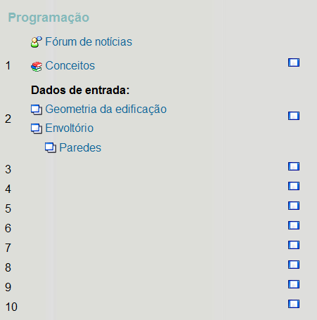  
**Figura 1 – Curso no formato tópicos**

* **Formato semanal:** Com esse tipo de curso devemos utilizar datas fixas para o início e término dos cursos, já que a segmentação das aulas será baseada nas datas. Então teremos, por exemplo, a aula 1 na semana de 09 a 15 de dezembro e assim por diante. O formato é semelhante ao de tópicos, mas a segmentação é feita com base em datas. O curso de Dreamweaver foi criado neste formato, cuja agenda é mostrada na figura 2.

**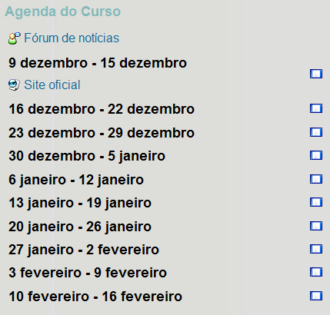  
Figura 2 – Curso no formato semanal**

* **Formato social:** Esse é o formato mais complexo e exige um grau de amadurecimento dos participantes e professores para aplicação. Aqui não existem divisões definidas, o curso se assemelha a um grande fórum de discussão, utilizando a essência do construtivismo social. O curso de “Introdução do Domus” foi criado neste formato. A figura 3 mostra a página inicial do curso, com um tópico criado pelo administrador do sistema.

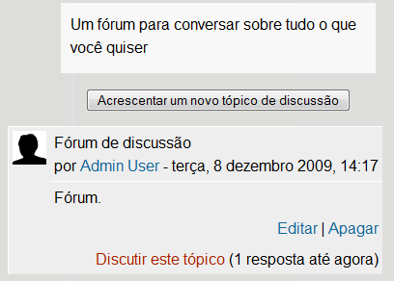  
**Figura 3 – Curso no formato social**

* + 1. Edição de cursos no Moodle

Da mesma forma que a criação, para editar um curso no Moodle o usuário deverá possuir privilégios ou ser o criador do curso.

Após fazer o login com um usuário que tenha tais privilégios, o primeiro passo é acessar o curso que será editado. Acessado o curso, você deverá clicar no botão “Ativar Edição” para fazer as alterações. É possível alterar o posicionamento dos menus, incluir recursos e/ou atividades no curso. A figura 4 mostra a edição do curso “Simulações no Domus”.

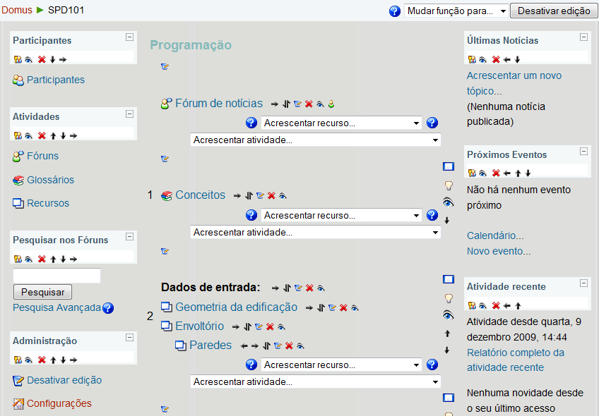  
**Figura 4 – Edição de um curso**

Em modo de edição as principais funcionalidades mostradas são:

* [Image:Edit.gif](http://docs.moodle.org/pt_br/Imagem:Edit.gif)- o ícone de edição permite-lhe modificar os recursos ou atividades adjacentes.
* [Image:Help.gif](http://docs.moodle.org/pt_br/Imagem:Help.gif)- o ícone de ajuda abrirá uma janela auxiliar de ajuda.
* [Image:Hide.gif](http://docs.moodle.org/pt_br/Imagem:Hide.gif)- o ícone do olho aberto indica que a respectiva atividade ou recurso está visível para alunos. Será fechado se clicar sobre ele.
* [Image:Show.gif](http://docs.moodle.org/pt_br/Imagem:Show.gif)- o ícone do olho fechado indica que a respectiva atividade ou recurso está oculto para alunos. Será aberto se clicar sobre ele.
* [Image:Right.gif](http://docs.moodle.org/pt_br/Imagem:Right.gif)- o ícone seta para a direita usa-se para alterar avanços de parágrafo de recursos ou atividades. Existe também um ícone seta para a esquerda.
* [Image:Move.gif](http://docs.moodle.org/pt_br/Imagem:Move.gif)- o ícone de deslocamento permite movimentar um elemento para qualquer local em tópicos de página.
* [Image:Movehere.gif](http://docs.moodle.org/pt_br/Imagem:Movehere.gif)- o ícone de "mover para aqui" aparece quando estiver a mover um recurso ou atividade na página.
* [Image:Delete.gif](http://docs.moodle.org/pt_br/Imagem:Delete.gif)- o ícone apagar eliminará definitivamente um recurso ou atividade.
* [Image:Marker.gif](http://docs.moodle.org/pt_br/Imagem:Marker.gif)- o ícone de marcação permite destacar um tópico na página.
* [Image:One.gif](http://docs.moodle.org/pt_br/Imagem:One.gif)- o ícone - esconderá todos os outros tópicos.
* [Image:All.gif](http://docs.moodle.org/pt_br/Imagem:All.gif)- o ícone + mostrará novamente os tópicos que estiverem ocultos numa página.

Já foi discutido como criar e editar um curso, a próxima seção abordará como fazer alterações na aparência da plataforma Moodle.

* 1. Alteração no template do Moodle

Um template, ou tema, é a forma como os elementos como figuras ou textos do site são mostrados ao usuário da aplicação. O Moodle organiza os temas em pastas, sendo possível ao administrador do site escolher qual tema irá utilizar. Para isso ele deve acessar a opção “Aparência” do menu de administração do sistema, em seguida clicar na opção “Temas” e escolher a opção “Seletor de temas”. Todos os temas instalados serão mostrados.

Cada tema contém uma pasta com os seguintes arquivos (maiores informações podem ser obtidas em http://docs.moodle.org/en/Theme_basics):

pix/

config.php

favicon.ico

footer.html

header.html

styles.php

styles_color.css

styles_fonts.css

styles_layout.css

styles_moz.css

Para instalar um tema é fácil, basta copiar a pasta com os arquivos de configuração do tema para a pasta *theme* do Moodle.

Para criar um tema novo, é recomendado que seja copiada uma pasta de um tema já existente e renomeada com o nome desejado. Renomear a pasta evita que ao atualizar o Moodle as configurações personalizadas sejam perdidas.

O tema utilizado pelo Powerdomus está configurado na pasta /theme/powerdomus. As alterações feitas até agora foram principalmente no arquivo my.css, que contém as configurações de cores e disposições de cada item na tela. O tema base utilizado foi o *bright_mood*, mostrado na figura 5.

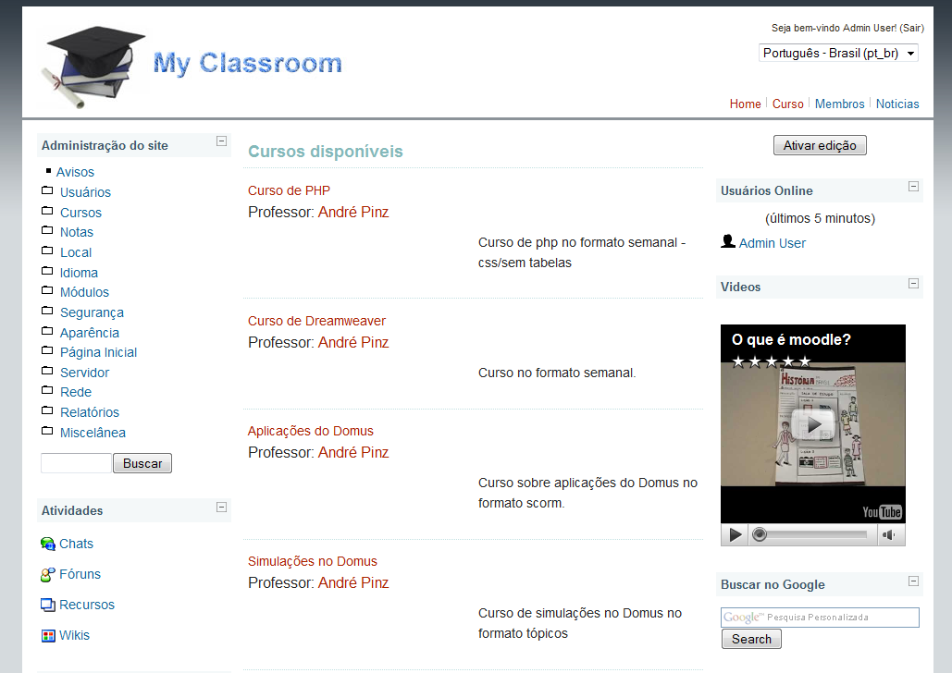**Figura 5 – Tema base utilizado.**

Após feitas algumas alterações no arquivo my.css o tema ficou com a aparência mostrada na figura 6.

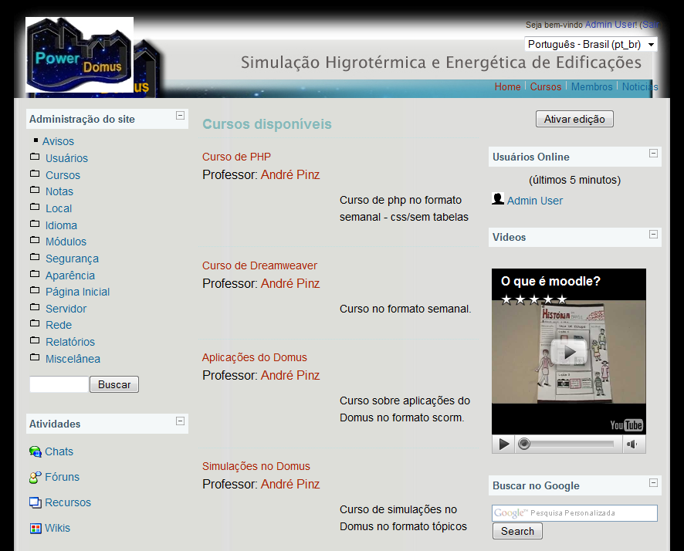  
**Figura 6 – Algumas alterações no layout**

O arquivo que contém as informações da configuração da página é o my.css, mostrado no quadro abaixo. Alguns comentários foram feitos e mostrados entre as tags ‘/* */’. As alterações no cabeçalho são feitas nas linhas entre as chaves da tag *#header*, como por exemplo a alteração no tamanho (*height*) do cabeçalho:

#header {

height: 120px;

}

Já a tag *#body* é responsável por configurar o corpo da página e a tag *#footer* é responsável por configurar o rodapé da página.

|  |
| --- |
| html, body, div, span, h2, h3, h4, h5, h6, ul { border: 0; margin: 0; outline: 0; padding: 0; }  body { line-height: 1; }  ol, ul { list-style: none; }  a:link, a:visited {  text-decoration: none;  }  html, body {  color: black; /* altera a cor da fonte de fundo */  }  html {  background: black;  height: 100%;  margin-bottom: 1px;  overflow-y: scroll;  }  body {  font: 100.1%/1.5 "Helvetica Neue", Arial, "Lucida Grande", "Lucida Sans Unicode", "Microsoft YaHei", sans-serif;  padding : 0pt;  margin : 0pt;  font-smooth: always;  text-align: center;  }  #header,  #main,  #footer  {  background-color: #F4F8F9;  /*background: url('pix/bg-html.jpg') top left repeat-x; *//*altera o plano de fundo dos quadros principais*/  text-align: left;  margin: 0 auto 0px; /*o 0px define o espaçamento entre o cabeçalho e o frame principal*/  width: 850px;  }  .navbar {  text-align: left;  margin: 0 auto;  padding: 0 ;  width: 850px;  height: 30px;  }  #header,  #footer {  font-size: 0.7em; /*muda o tamnho do texto do cabeçalho. "vc acessou como... e links"*/  background: url(/images/rodape.png) bottom center no-repeat;  }  #header {  height: 120px; /*define o tamanho do cabeçalho*/  margin-top: 10px; /* esta linha define o espaçamento superior do cabeçalho*/  position: relative;  background: url(/images/topo.jpg) top center no-repeat;  }  #container {  margin: 0px 5px 0px 5px;  padding: 5px 5px 5px 10px;  }  #content {  border-right: 3px solid #D5DADD;  margin: 0 350px 0 0;  overflow: hidden;  padding: 19px 0 0;  }  #footer {  padding: 10px 28px;  width: 850px; /*altera a largura do rodapé*/  }  #topmenu {  display: block;  position: absolute;  right: 15px;  top: 95px; /*define o espaçamento do menu (Home | Cursos | ) em relação ao topo da página*/  font-size: 1.2em;  }  #topmenu li,  #topmenu a {  display: block;  float: left;  text-decoration: none;  }  #topmenu a {  background: transparent url('pix/navigation.png') right -200px no-repeat;  padding: 0 7px 0 5px; }  #topmenu .last-item a {  background: none;  padding-right: 0;  }  #main {  font-size: 1em;  /*background-color: red;*/ /*define a cor de fundo da parte central da página*/  /*Inserindo uma imagem de fundo na tela e centralizando.*/  background: url(/images/fundo.jpg);  background-repeat: repeat;  background-position: top center;  }  #header-content div.logininfo { /*altera as configurações da informação de login*/  position: absolute;  right: 10px;  top: 15px;  color: #382E1F;  }  #header div.logininfo a { /*altera as configurações do nome de login*/  color: #382E1F; /*Altera a cor do nome de login*/  font-size:1.1em;  color:#2A3FAA;  }  #header form div { /*altera as configurações do combobox de idioma.*/  position: absolute;  top: 40px;  right: 10px;  }  #header div.logo { /*altera as informações do logotipo*/  position: absolute;  top: 15px;  left: 15px;  }  div.sideblock div.header { /*altera as configurações do titulo de cada bloco (ex. Usuários online)*/  background-color: #F4F8F9;  border-bottom: 1px solid #E6F0F2;  border-top: 1px solid #E6F0F2;  color: #3e5867; /*mudare a cor do texto do titulo de cada bloco*/  padding: 0.2em 0.3em;  border: none;  }  div.sideblock div.title h2 {  font-size: 13px;  }  div.sideblock div.content { /*altera o conteudo de texto de cada bloco*/  padding: 0.4em 0.3em;  color: black; /*cor do texto de cada bloco*/  border: none;  font-size: 0.9em;  }    div.sideblock div.content ul li {  padding: 0.4em 0;  }    div.navbar {  background: #F3F6F8;  border-style: none;  font-size: 0.9em;  }  div.navbar div.navbutton form {  }  div.navbar div.navbutton {  float: right;  }  div.breadcrumb {  font-size: 1em;  padding-left: 0.3em;  }  div.langmenu select {  margin: 0 10px;  }  h2.headingblock {  border: none;  font-size: 1.1em;  color: #84B9BA;  }  div.generalbox {  background-color: #F8F8F8;  border: none;  font-size: 1em;  }  div.coursebox { /*altera as configurações da caixa de curso*/  border: none;  border-top: 1px #C1E0E1 dotted;  padding: 8px 0;  }    div.coursebox div.name {  font-size: 0.9em;  }    div.coursebox div.name a { /*altera a configuração do nome do curso*/  text-decoration: none;  }  div.coursebox div.summary { /*altera as configurações do sumário do curso*/  font-size: 0.9em;  }  #footer div.logininfo { /*altera as configurações da informação de login do rodapé*/  margin-left: 40%;  width: 30%;  padding-top: 5px;  }  #footer p.helplink {  float: right;  padding-right: 10px;  }  #footer div.sitelink {  } |

Na próxima seção será mostrado como é foi realizada a alteração no logotipo da página.

* + 1. Alteração do logotipo

O logotipo foi inserido modificando a linha 25 do arquivo header.html. A linha original era responsável por mostrar a figura chamada ‘logo.jpg’ contida na pasta ‘pix’.

$CFG >themewww.'/'.current_theme() ?>/pix/**logo.jpg**" alt="logo" title="logo" id="logo" />

A alteração foi apenas configurar a linha para que carregasse uma imagem chamada de logo_domus.jpg ao invés da imagem logo.jpg, conforme mostrado abaixo:

$CFG >themewww.'/'.current_theme() ?>/pix/**logo_domus.jpg**" alt="logo" title="logo" id="logo" />

* 1. Estudo do Domus

O portal do Domus (figura 7) visa difundir o uso da plataforma PowerDomus para pessoas interessadas em simular a ventilação interna de ambientes e transporte de umidade em elementos porosos das edificações. O foco principal do site é apresentar as novas normas energéticas do programa brasileiro de Regulamentação de Eficiência Energética em Edificações.

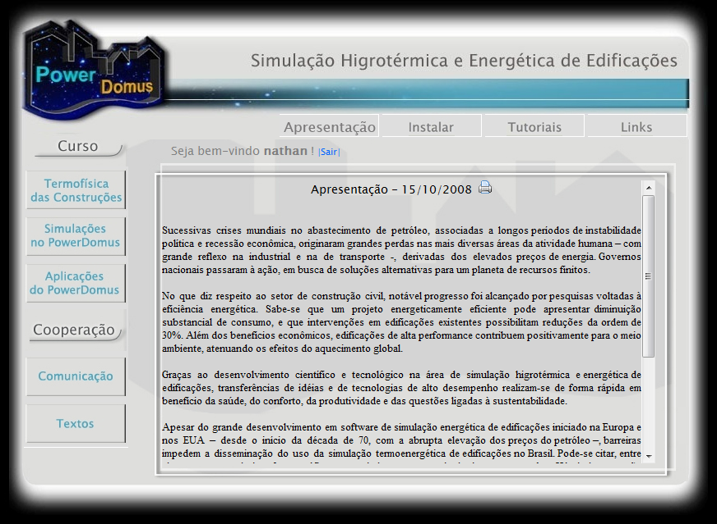

**Figura 7 – Página principal do site do PowerDomus**

Desenvolvido utilizando a linguagem PHP, o formato do site é dividido em 3 partes principais, conforme Figura 8.

**A – Cabeçalho**: contém o título do site, logotipo e também um menu que possui links para determinados conteúdos referentes à apresentação do site, link para instalação do software, alguns tutoriais do software, manual do curso, manuais diversos e alguns artigos. Este menu contém também links para aplicativos, perguntas freqüentemente realizadas, artigos e sites simulares. Apenas o link para a apresentação está funcionando, os demais levam a páginas que ainda não possuem conteúdo.

**B – Menu lateral**: este menu leva está dividido em duas partes: Curso e Cooperação. A parte de Curso apresenta subdivisões e contém materiais úteis a quem deseja utilizar a ferramenta PowerDomus. Todos o menus foi desenvolvido utilizando a linguagem de programação PHP e os textos do menu inicial são imagens fixas. A utilização de imagens fixas não torna este recurso dinâmico, ou seja, para adicionar um novo tópico à divisão Curso do menu, deverá ser criado uma imagem nova, dependendo sempre de um profissional capaz de criar as imagens. Os textos dos sub-menus são carregados de arquivos PHP e, por serem textos, também não são dinâmicos. A figura abaixo mostra parte do menu e também quais conteúdos são fixos e quais são imagens.

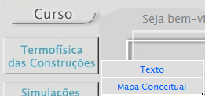

Imagens

Textos fixos

**C – Página central**: é a parte responsável por mostrar os conteúdos do site, mudando de acordo com o conteúdo visto pelo usuário. Independente do conteúdo selecionado pelo usuário, o tamanho da parte central não muda, devido ao uso de uma barra lateral. Esta estrutura central faz com que o site possua sempre a mesma dimensão.

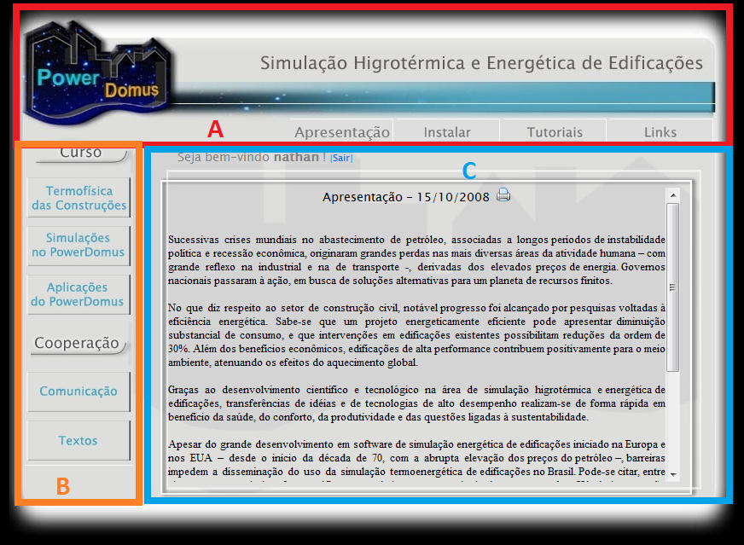

**Figura 8 – Divisão de partes do site Domus**

* 1. O layout padrão do Moodle

Os layouts que um site moodle pode ter são chamados de themes. São instalados 16 layouts quando o moodle é instalado, porém todos eles são simples e normalmente não atendem aos interesses gráficos das instituições e dos administradores. A figura 9 mostra o layout de uma plataforma moodle quando recém instalada.

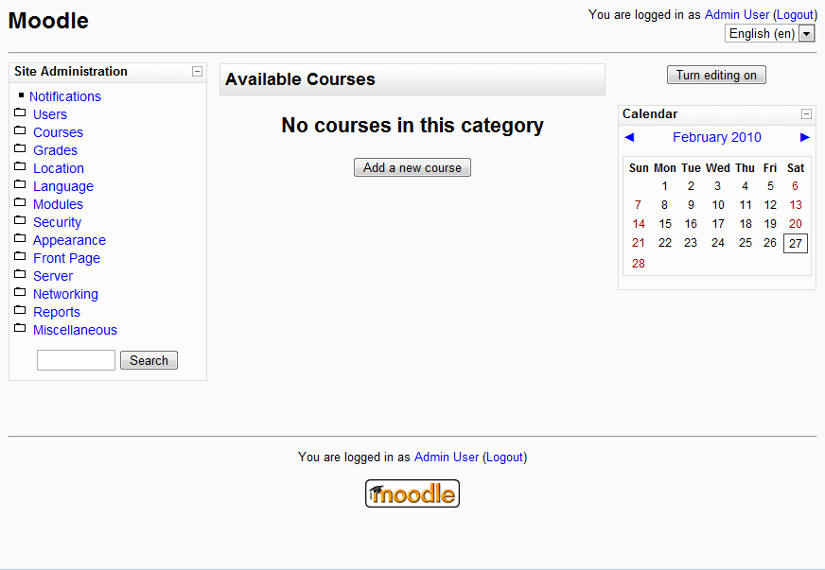

**Figura 9 – Moodle recém instalado**

A estrutura do moodle se difere da estrutura do site Domus, em alguns aspectos: (i) possuí um menu lateral no lado direito da página, (ii) possui rodapé e (iii) não possui um tamanho fixo para a pagina, devido à não utilização de quadros na parte central como é feito no Domus. Sendo assim, a página é dividida em 5 partes:

**A – Cabeçalho**: contém o logotipo do site, opção de escolha de qual idioma será utilizado (o idioma padrão é o inglês) e visualização do nome do usuário;

**B/C – Menu lateral esquerdo e direito**: possuem informações diversas. Podem ser mostradas as opções de administrador, calendário, notícias, entre outros conteúdos chamados de ***blocos***. Uma funcionalidade importante presente no menu lateral direito e visível apenas para administradores é a opção de editar o conteúdo da página, que permite justamente a escolha dos blocos mostrados e suas localizações (direita, esquerda, topo direito, ...).

**D – Página Central**: Esta parte do site é utilizada, assim como no Domus, para mostrar as informações solicitadas dos links dos menus laterais. Não possui tamanho fixo como no Domus, pois não é desenvolvida utilizando barras laterais.

* 1. Continuação da personalização do layout do Moodle

O objetivo principal da personalização do layout do Moodle é torná-lo igual ao layout do site Domus, em termos de cores, posicionamento das informações, fontes e também luminosidade.

O primeiro passo foi a criação de um tema novo, atividade apresentada no relatório anterior, juntamente com a alteração parcial do logotipo, conforme figura 10.



**Figura 10 – Resultados anteriores da alteração de layout**

Basicamente, todas as alterações foram realizadas no arquivo ***my.css***, localizado na pasta ***theme/powerdomus***. Para compreensão das alterações é necessário conhecimento de CSS (*Cascading Style Sheets*), uma linguagem de estilo utilizada para definir a apresentação de documentos, comumente utilizada em páginas de Internet. Um exemplo de uso do CSS no Domus é a definição do rodapé da página, conforme código abaixo, denominado footer. O código abaixo define uma imagem de fundo localizada em /images/rodape_novo.jpg posicionada abaixo, centralizada e sem repetição. O tamanho do rodapé também é definido por meio de código, definida pela tag width e com tamanho de 985 pixels (cada pixel corresponde a uma ponto na tela). A posição (position) é relativa, ou seja, posicionado sem levar em consideração a margem da página. A altura do rodapé (height) também foi definida em 80 pixels.

#footer {

background: url(./images/rodape_novo.jpg) bottom center no-repeat;

width: 985px;

position: relative;

height: 80px;

}

A questão principal é como utilizar estas configurações em páginas HTML. As palavras dentro dos sinais < e > são chamadas de tags. O código de uma página HTML está sempre dentro da *tag* inicial <html> e da tag final </html>. Dentre as diversas *tags* passíveis de utilização há a *tag* <*div*>, usada para configuração de textos, principalmente quando se trata de configurações usando CSS. A figura 11 mostra um exemplo da configuração de um texto utilizando as configurações definidas em footer.

|  |
| --- |
|  |

**Figura 11 – Exemplo uso de tag na configuração de uma página HTML**

Várias alterações foram realizadas nos arquivos responsáveis pelo layout do Domus: *my.css*, *styles_layout.css* e *user_styles.css*. Os códigos atuais que contém todas as alterações estão no Apêndice A deste relatório. Cada um destes arquivos é responsável por manter configurações de partes específicas do site. O arquivo *my.css* armazena as configurações da página central, sem se preocupar com configurações de módulos específicos (que são feitas no arquivo *styles_layout.css*). No arquivo *user_styles.css* são guardadas algumas configurações do bloco calendário, de links e também de algumas tabelas.

A maneira mais simplificada de realizar alguma alteração no layout do site é inspecionando o elemento cuja configuração será alterada com o uso de ferramentas de inspeção html, como o [Firebug](http://getfirebug.com/). O programador deverá saber o valor da *tag div* do elemento e então buscar o valor dentro dos três arquivos CSS responsáveis pela configuração do layout. Um exemplo seria a alteração da fonte da informação de login, informação esta presente na tag *footer* e chamada de *logininfo*, conforme visualização na figura 11.

Algumas características do Moodle foram mantidas, como o link de *login* da página na parte superior direta e alguns links na parte central da página. Estes links são adicionados automaticamente pelo moodle sempre que uma palavra-chave é identificada, funcionalidade chamada de *glossário*. O menu de cooperação ainda não foi modificado, pois ainda não há uma definição do que ele conterá. Na seção seguinte os menus serão melhor discutidos.

O cabeçalho do Domus foi totalmente aproveitado, porém deverá ser alterado para se tornar dinâmico. A parte central teve seu fundo alterado e também foram configuradas as cores, fontes e também os blocos utilizados. O rodapé requerido nas aplicações moodle agregou a parte inferior do site Domus, cujo layout antes da inclusão do rodapé era uma imagem quebrada em 3 partes, conforme mostrado na figura 12, partes estas que foram novamente divididas conforme figura 13.

|  |  |  |
| --- | --- | --- |
| http://powerdomus.pucpr.br/images/topo.jpg | | |
| http://powerdomus.pucpr.br/images/left.jpg |  | http://powerdomus.pucpr.br/images/meio.jpg |

**Figura 12 – Divisão do layout do Domus**

|  |
| --- |
|  |
|  |
|  |
|  |
|  |

**Figura 13 – Nova divisão do layout do Domus aplicado ao Moodle**

Juntamente com as novas divisões, fontes, cores, blocos e logotipo foram alterados, conforme mostrado na figura 14. A figura 14 (a) apresenta o layout original do Domus e a figura 14 (b) apresenta o layout do moodle modificado para ficar o mais semelhante possível do layout do Domus. Algumas características foram alteradas, como a não utilização da barra lateral na parte central da página, a informação de logotipo no topo da página e não no centro, o que possibilita uma melhor visualização desta informação ao usuário.

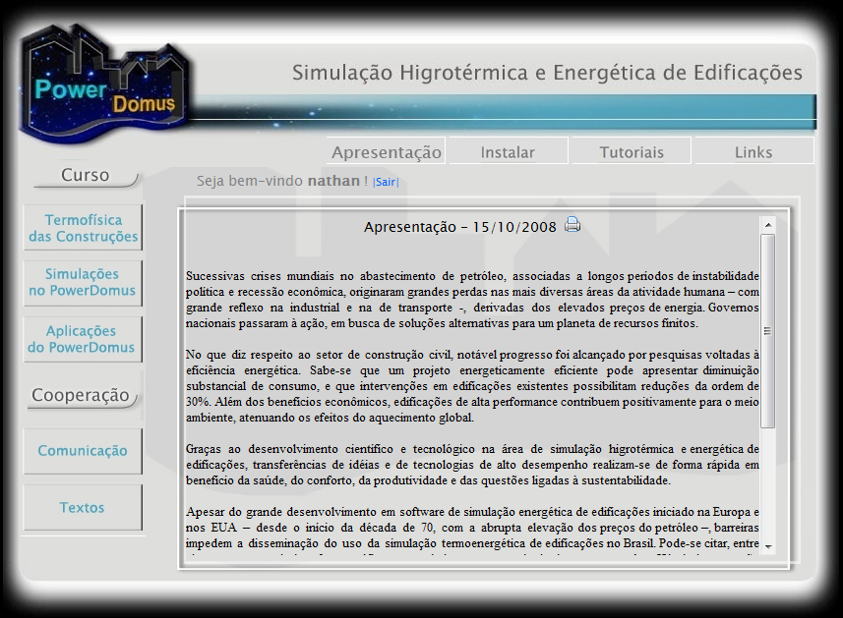

**(a)**

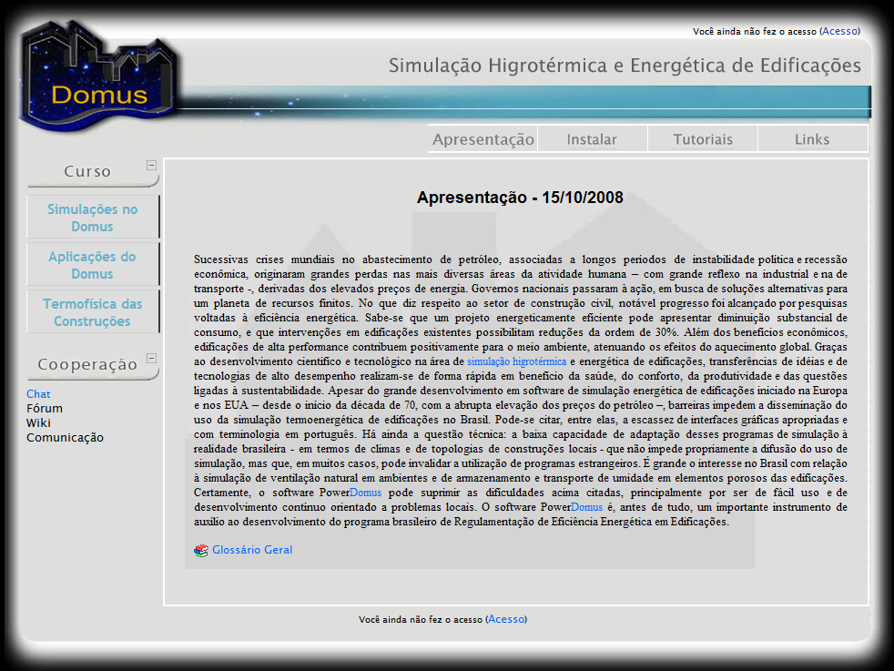

**(b)**

**Figura 14 – Layouts do Domus e Moodle adaptado**

Após concluídas as alterações básicas do layout do moodle, o passo seguinte foi o desenvolvimento de um módulo para a visualização dinâmica dos cursos existentes.

* 1. A criação do Menu “Curso”

Uma das opções em utilizar a plataforma Moodle ao invés do desenvolvimento de um portal para o Domus é a grande variedade de módulos já desenvolvidos e a opção por personalização da plataforma. Dentre as personalizações necessárias, uma que exigiu grande esforço foi a adaptação dos menus laterais.

Um módulo do moodle nada mais é do que um aplicativo instalado em separado da plataforma e que possui um objetivo específico. Atualmente a plataforma Moodle conta com aproximadamente 325 mil módulos, sendo a grande maioria desenvolvida para a versão do moodle utilizada neste projeto (1.9.x). Devido a esta grande quantidade de módulos, a primeira opção foi buscar por módulos de menus, o que resultaria em menores esforços de personalização. Foram encontrados 9 módulos diferentes para menus, alguns no formato de árvores e outros no formato de menu estendido verticalmente, conforme mostrado nas figuras 15 e 16.

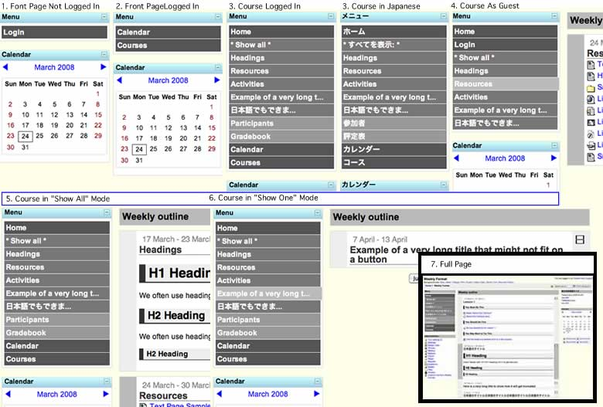

**Figura 15 - Menu em formato de blocos.**

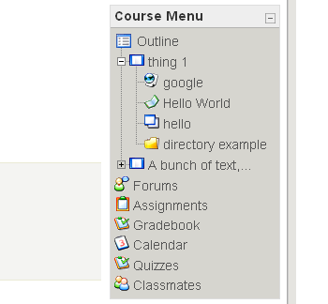

**Figura 16 – Menu em formato de árvore**

O módulo encontrado mais similar o menu já existente foi o Flyout Menu, mostrado na figura 17. Este módulo organiza os menus lateralmente, numa estrutura de no máximo 3 sub-níveis. Os autores optaram por esta quantidade de sub-níveis seguindo princípios da usabilidade, que prega que quanto mais sub-níveis existentes, mais difícil é para o usuário localizar em qual página está dentro do portal.

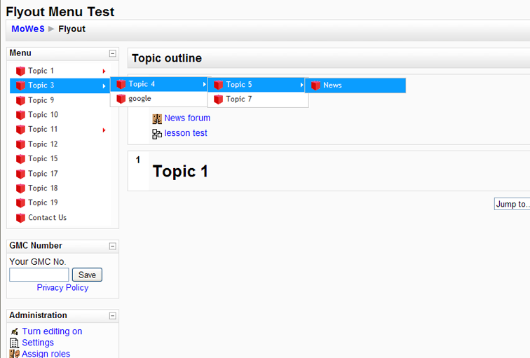

**Figura 17 – Menu Flyout**

Como é possível reparar, este módulo apresenta um layout próprio, mas passível de alterações. Para instalar o módulo é simples, basta fazer o download da Internet (<http://www.pgmdewales.net/downloads/menu_flyout.zip>) e descompactar o conteúdo da pasta *menu_flyout* para a pasta *blocks* do moodle. Assim como os *themes* descritos anteriormente, este módulo também possui um arquivo CSS que carrega as configurações de layout, chamado de *flyoutmenu.css*. Após descompactado basta entrar no moodle como administrador, ativar a edição da página e inserir o bloco *Menu flyout* em uma posição desejada.

Uma limitação apresentada por este módulo é a incapacidade de ter vários módulos diferentes instalados no site e também o fato de que, para criar o menu, deve-se entrar num editor de menus e inserir os tópicos manualmente. A solução para estes problemas foi a re-programação do módulo, originando um bloco denominado *menu_curso*. Para isso inicialmente foram renomeadas todas as palavras *flyout* para *curso*.

O primeiro passo foi a configuração do layout do bloco *menu_curso*, editando o arquivo CSS e removendo do código fonte a linha de código do arquivo responsável por mostrar a imagem de uma caixa ao lado de cada tópico do menu, resultando no seguinte código mostrado no apêndice B.

Neste módulo, todos os sub-menus são originalmente carregados de uma tabela do banco de dados (*mdl_flyout*), contendo campos utilizados na ordenação do menu (*parent*). A ordenação do menu é feita da seguinte forma: supondo que o tópico principal do menu é o tópico A, ele irá possuir valor 0 no campo *parent* e *identificador* igual a 1. O tópico B por sua vez está presente dentro tópico A, assim possui valor 1 para o campo *parent* e *identificador* igual a 2. Assim, um sub-tópico do tópico B irá obrigatoriamente possuir valor 2 no campo *parent* e um *identificador* igual a X. A organização desta estrutura é feita no arquivo *block_menu_flyout.php*, segundo o código abaixo:

|  |
| --- |
| $sql1="select * from {$CFG->prefix}menu_flyout where parent='$rs->id' order by id"; |

Conforme mencionado anteriormente, este módulo serviu apenas como base para a criação do menu do curso. Além das alterações no layout, alterações foram feitas principalmente na forma com o menu é criado. No módulo original um usuário deveria editar o menu, o que tornaria o trabalho dispendioso de tempo. A alternativa encontrada foi fazer com que o menu carregasse automaticamente os cursos cadastrados e fosse criado sem a edição humana. Para isto, ao invés de carregar os cursos de uma tabela específica do módulo, os cursos foram carregados a partir da tabela contendo os cursos cadastrados no Moodle, conforme código abaixo:

|  |
| --- |
| $SQL="select * from {$CFG->prefix}course where category > 0 order by id"; |

A estrutura central do modulo original não foi alterada, apenas a forma com a os tópicos são mostrados na tela e a origem de cada tópico.

A reprogramação do módulo permite também que futuramente um novo bloco do menu flyout possa ser adicionado sem alterar o menu curso. Esta era uma limitação encontrada ao usar o menu flyout pronto, pois somente um bloco de menu flyout pode ser adicionado no portal.

A próxima seção discute brevemente as demais atividades realizadas neste período.

* 1. Atividades complementares

Ao longo deste período algumas atividades extras foram desenvolvidas, com o objetivo de auxiliar no andamento do projeto e suprir as carências encontradas. Dentre elas é possível destacar:

* Acompanhamento e avaliação de novos membros: uma necessidade do projeto é a presença de um profissional capaz de alterar as imagens já existentes, criar animações, e auxiliar na modificação do layout do Domus quando necessário. Um profissional foi avaliado durante uma semana, mas não mostrou-se capaz de suprir tais necessidades.
* Compra de equipamentos: foram adquiridos 3 fones de ouvido para áudio-conferência entre os membros da equipe.
* Avaliação do servidor do projeto e busca de informações a respeito da compra.
  1. Conclusões do Layout

Durante o mês de fevereiro foram realizadas diversas alterações no layout do Moodle, afim de torná-lo o mais semelhante possível ao Domus. Algumas modificações não estavam prontas, como por exemplo, a configuração dos Menus, conforme é possível ver na Figura 18.



**Figura 18 - Layout do Moodle em Fevereiro de 2010.**

Todas as mudanças no visual do Moodle são feitas com base em arquivos CSS localizados na pasta /theme/powerdomus. As alterações nos menus são feitas também em arquivos CSS, mas estes estão localizados na pasta /blocks/menu_curso/ e /blocks/menu_cooperacao, onde estão armazenados os arquivos do menu Curso e menu Cooperação, respectivamente.

Uma dificuldade encontrada foi tornar os itens dos menus centralizados verticalmente, pois um item longo pode ocupar 2 linhas enquanto um item com texto curto ocupava uma linha somente e este ficava no topo do menu. Para corrigir este problema, foram criados nos arquivos CSS de configuração, um novo estilo, aplicado somente quando a quantidade de caracteres do texto do menu é inferior a 24 caracteres, conforme mostra o código abaixo (localizado no arquivo block_menu_X.php)

if(strlen($rs1->name) < 24)

$atag='<a class="MenuBarItemSubmenu2ComEspaco" ';

else

$atag='<a class="MenuBarItemSubmenu2" ';

Código responsável por aplicar o estilo diferenciado ao item do menu.

ul.MenuBarVertical a.MenuBarItemSubmenuComEspaco

{

background-color:#DEDEDE;

text-align:center;

font:"Myriad Pro";

font-size:15px;

font-weight:bolder;

color:5ea3b3;

text-shadow: 1px -1px 0,1px #5ea3b3;

height: 38px;

vertical-align:middle;

padding-top:12px;

}

Estilo do item do menu com espaço.

O grande diferencial entre ter ou não espaçamento é a linha *padding-top:12px;* que deixa um espaçamento de 12 pixels entre o começo do texto e a linha do menu. Esta medida foi calculada empiricamente e apresentou bons resultados, como é possível ver na figura 19.

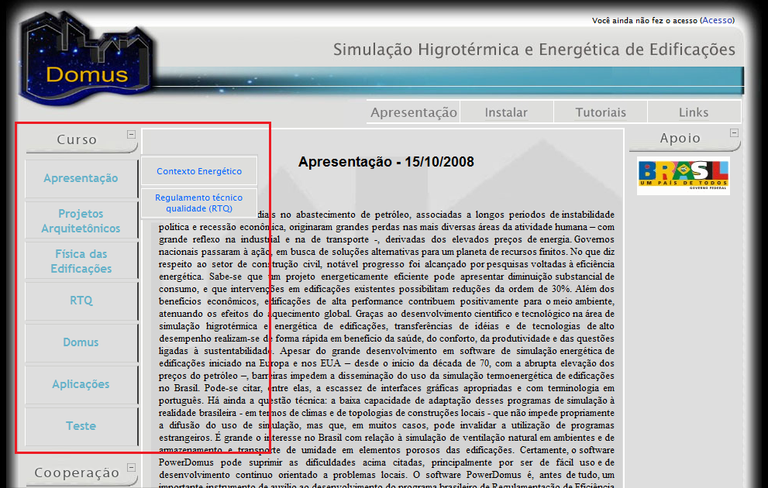

**Figura 19 - Centralização dos itens do menu.**

Uma dificuldade encontrada é resolver o problema apresentado na figura 20. Há uma linha em preto existente entre o conteúdo da página e o rodapé. Este problema ocorre somente em telas de ajuda ao usuário. A análise do código CSS e do código da página já foi realizada, porém ainda não encontrei uma solução para o problema.

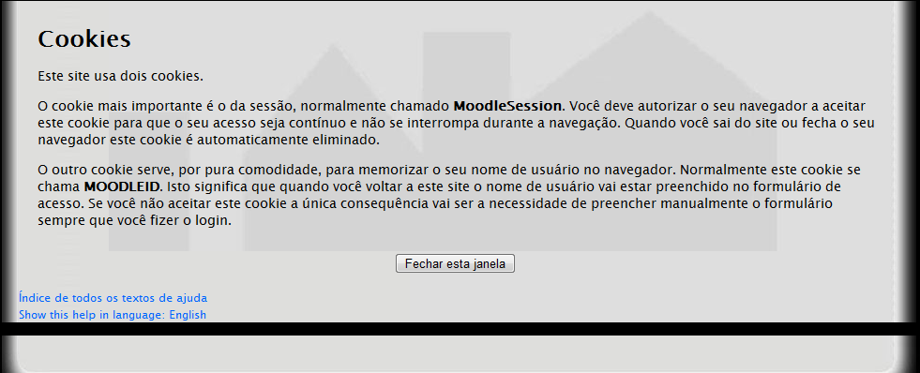

**Figura 20 - Linha presente em telas de ajuda.**

Outra dificuldade encontrada foi fazer com que os clientes da página utilizem as mesmas fontes que o servidor. A utilização das fontes depende da instalação delas na máquina do cliente, o que não é feito de modo automático. Para solucionar este problema as fontes utilizadas foram instaladas no servidor na pasta */usr/share/fonts/truetype*, seguindo o tutorial descrito na página (<http://www.vivaolinux.com.br/dica/Instalando-fontes-Truetype-no-Linux>). Testes deverão ser feitos para validar a instalação.

* 1. Questionários

Os questionários são um instrumento de elaboração de questões. Estas são arquivadas em uma base de dados e podem ser reutilizadas em outros questionários e em outros cursos. Os questionários presentes no Moodle possuem vários tipos de respostas, como verdadeiro/falso, múltipla escolha, resposta breve, entre outros.

Todas as etapas de testes de questionários foram feitas no curso “Teste”, seguindo o tutorial em anexo a este relatório e também disponível neste endereço:

<http://www.unilavras.edu.br/~palhares/moodle/file.php?file=/22/ApostilaMoodle/chapter06.pdf>.

Conclusões

Considero ter desenvolvido todas as atividades previstas no meu cronograma. Aproveito para agradecer à Eletrobrás e aos professores envolvidos no projeto pela oportunidade de desenvolver este trabalho, aprofundar meus conhecimentos e agradecer pela bolsa recebida ao longo dos meses.